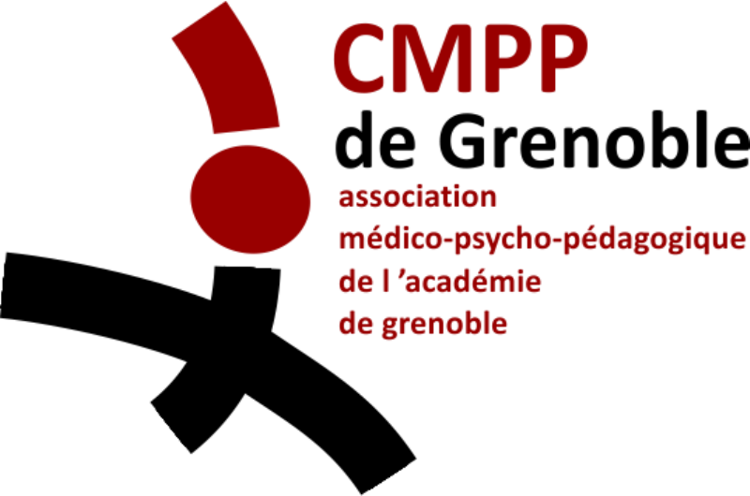

RECRUTEMENT MEDECIN

Un poste de médecin psychiatre à 40% (d’un équivalent temps plein) est à pourvoir, à compter du 6 janvier 2014, au C.M.P.P de l’Académie de Grenoble, situé au 1 rue A. Bergès 38000 GRENOBLE.

Le C.M.P.P de l’Académie de Grenoble est un lieu de consultation des enfants d’âge scolaire de 3 à 18 ans, avec de nombreuses possibilités thérapeutiques : psychothérapies individuelles, groupales ou familiales, psychomotricité, orthophonie, graphomotricité, remédiation cognitive, neuropsychologie, art-thérapie.
Nous nous intéressons particulièrement à la question scolaire même si nous recevons par ailleurs des enfants avec d’autres symptômes d’appel.

C’est un lieu de soins original et enrichissant par ses approches multiples. C’est un établissement régit par la convention du 15 mars 1966.

Le salaire d’un médecin en début de carrière s’élève à 1837 € bruts avec possibilité de reprise d’ancienneté, sous condition de présentation de certificats de travail (possibilité d’y intégrer l’internat).

Pour des renseignements complémentaires vous pouvez vous adresser au :

- Pour des questions relatives au soin, contacter le Dr Claire Horiuchi, Directrice Médicale en téléphonant au 04 76 87 21 06 ou par mail horiuchi.claire@ampp-isere.fr

- Pour les questions relatives aux aspects administratifs et statutaires, contacter Jean-François COFFIN, Directeur général en téléphonant au 04 76 87 21 06 ou par mail rostolan.laurence@ampp-isere.fr

Pour candidater :

- Envoyer votre dossier par mail à rostolan.laurence@ampp-isere.fr ou par courrier au C.M.P.P 1 rue Aristide Bergès 38000 GRENOBLE.
